（公印省略）
長福第5267号
令和7年12月24日
大分市内 介護事業所 御中
大分市長寿福祉課長 秦 崇彰

大分市 介護情報基盤 ＆ ケアプランデータ連携システム説明会のご案内

平素より、本市の介護保険行政に多大なるご理解、ご協力を賜り、厚くお礼申し上げます。
12月19日にメールでご案内差し上げた通り、本市では、介護事業所様向けに、「介護情報基盤」と「ケアプランデータ連携システム」（以下、ケアプー）をセットで導入促進するための、各施策を実施しております。
その一環として、標記説明会を下記のとおり現地及びオンラインで開催いたしますので、ご参加いただきますようお願い申し上げます。
記
■現地開催
エリア | 日程 | 会場 | 定員
中央 | 令和8年1月16日（金） | 大分市役所本庁舎8階 大会議室 | 100人
西部 | 令和8年1月19日（月） | 稙田支所2階 大会議室 | 120人
東部 | 令和8年1月22日（木） | 鶴崎支所2階 多目的ルーム | 100人
・申込：下記のとおり、事前申込をお願いいたします。（先着順）
1月14日（水）までに、担当者メールアドレス（yasaka.ryono@city.oita.oita.jp）宛てに、
①事業所名、②電話番号、③参加エリア、④参加人数 をご連絡ください。
※お申込みの結果、定員オーバーで参加できない場合のみ、別途ご連絡させていただきます。

■オンライン開催
・申込：事前申込は不要です。URL等の詳しい参加方法は、次のページをご確認ください。

■時間 ※全会場共通
# | 開始時間 | 内容
1 | 14：00 | オンライン・現地ともに開場
2 | 14：30 | 説明会（介護情報基盤30分、ケアプー30分、共通項目や全体質疑応答30分）
3 | 16：00 | 現地での交流会（ケアプーの誘い合わせ等）、質疑応答、実際の画面の紹介（検討中）
4 | 16：30 | 現地解散

■その他
・参加エリアや参加方法を検討する際、次の順番で調整をお願いします。
自エリア現地→自エリアオンライン→他エリアオンライン→他エリア現地→アーカイブ視聴
・参加後、アンケートへのご協力をお願いいたします。 ※1月28日（水）期限
・アーカイブ配信につきましては、改めてご連絡いたします。
・主催：大分市と介護情報基盤導入推進事業者であるアクセンチュア(株)との共同開催となります。

【お問合せ先】
大分市長寿福祉課 八坂
TEL：097-537-5679

オンライン参加の皆様

■URL ※アカウント登録不要です。
https://teams.microsoft.com/l/meetup-join/19%3ameeting_NDkyMWRlMWMtMGYzMS00YjE3LTkxMWEtOTg2Y2I4MjNkNjVk%40thread.v2/0?context=%7b%22Tid%22%3a%22e0793d39-0939-496d-b129-198edd916feb%22%2c%22Oid%22%3a%221f9f2e3b-2c41-4b80-86be-048749529164%22%7d

■注意事項
・事業所ごとの入室制限はありません。
・14：25までにご入室ください。
・入室時、事業所名を入力してください。
・14：25ごろに事業所名の確認をさせていただきます。

■操作方法（参考）
◆パソコンからご参加の場合
- WEBブラウザでURLを検索すると以下の画面が開くので、「このブラウザーで続ける」を押下
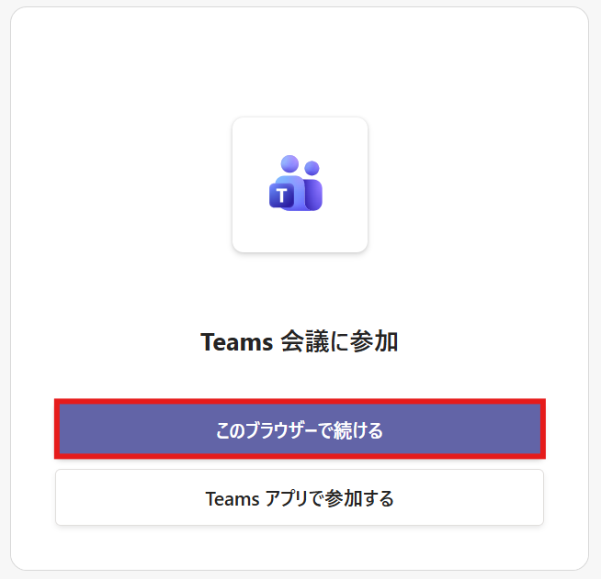

1

- 「名前を入力」に貴事業所名を入力「今すぐ参加」を押下
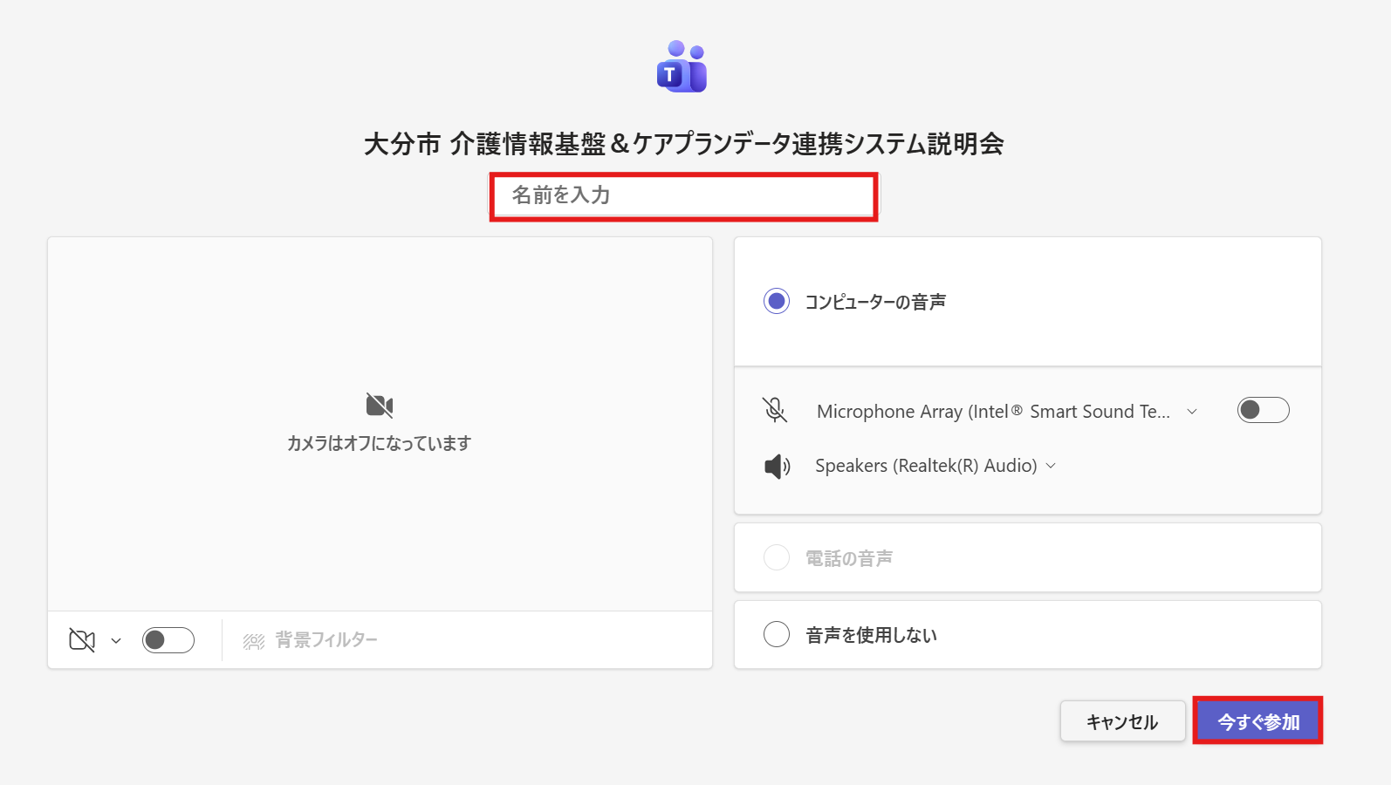
2 -2
2 -1

◆スマートフォン又はタブレットからご参加の場合
Ｔｅａｍｓアプリをインストール済の場合は、URLをタップし、手順②からスタート
①URLをタップすると以下の画面が開くので、「Ｔｅａｍｓを入手する」を押下し、Ｔｅａｍｓアプリをインストール
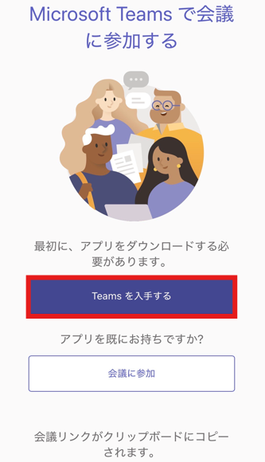
1

②以下の画面が開くので、「自分の名前」に貴事業所名を入力し、「今すぐ参加」を押下
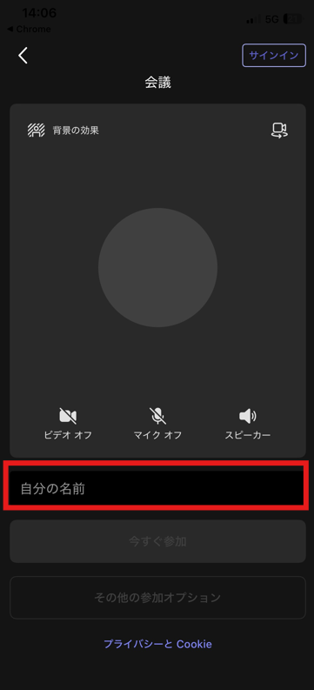
２

※アプリをお持ちでサインイン済の方は、そのまま「今すぐ参加」を押下できます
※サインインせずご参加を希望される場合、画面右下にある「切り替え」を押下の上、「サインインせずに参加する」を選択し、上記手順②から貴事業所名を入力の上、入室してください

